بسم الله الرحمن الرحيم
المحاضرة الأولى
مراجعة لما تم تناوله في مقرر مبادئ الإحصاء
- أساليب إجراء البحث الميداني
- هناك سؤال مهم لابد من الإجابة عليه وهو:
- هل تشمل الدراسة جميع مفردات المجتمع الإحصائي أم سيطبق على جزء منه؟
- في حالة اعتماد البحث على دراسة جميع مفردات المجتمع الإحصائي يسمى ذلك

- أسلوب الحصر الشامل
- أما إذا أعتمد البحث على دراسة جزء فقط من مفردات المجتمع الإحصائي يسمى ذلك

- أسلوب العينة
- أسلوب الحصر الشامل
- يمكنا هذا الأسلوب من الحصول على كافة البيانات والمعلومات عن كافة مفردات المجتمع الإحصائي وبالتالي فإن النتائج التي نحصل عليها لا يوجد بها تحيز ولا تحتاج لتعديل لكنها تحتاج إلى وقت وجهد كبيري
- أسلوب العينات
- يبدوا هذا الأسلوب على العكس من أسلوب الحصر الشامل حيث تقتصر الدراسة فيه على جزء من المجتمع الإحصائي، لذا فهذا الأسلوب يوفر الوقت و الجهد و التكاليف ويصلح للمجتمعات غير المحدودة. إلا ان أهم عيوب هذا النوع هو ما يسمى بخطأ التحيز Sampling Bias .

- أقسام مجتمع البحث
- قسم بعض العلماء مجتمع البحث إلى قسمين:
- المجتمع الكلي للبحث 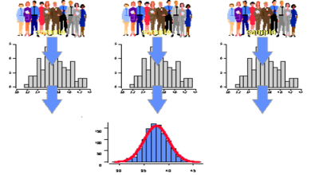
- المجتمع الذي يمكن التعرف عليه

- مجتمع البحث: هو مصطلح علمي يراد به كل من يمكن أن تعمم عليه نتائج البحث
- عينة البحث: بأنها جزء من المجتمع اختير بطريقة علمية بشرط أن تمثل المجتمع ككل

طرق اختيار العينات

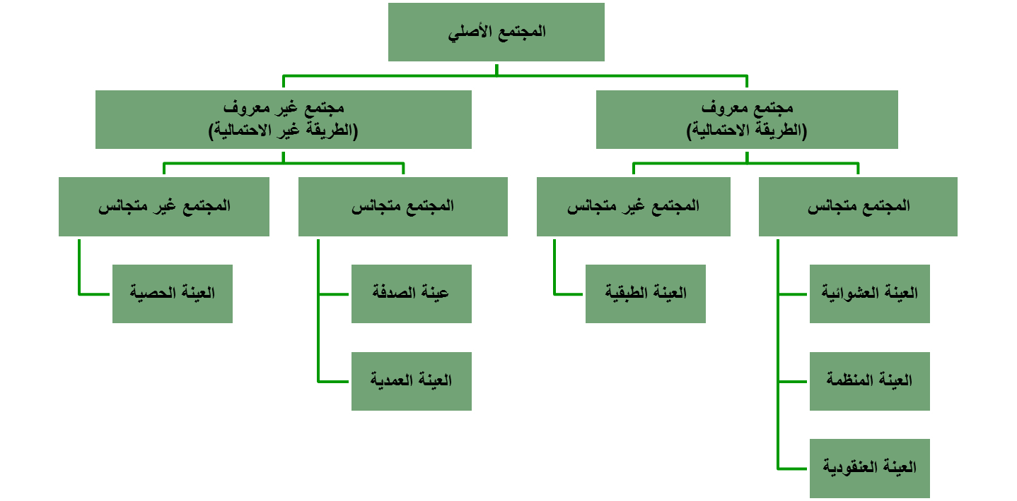
المتغير والثابت في البحث العلمي

- المتغير: هو أي خاصية أو صفة سواء للأفراد أو الأشكال والتي تختلف من شخص لآخر ومن وقت لآخر مثل الطول، الذكاء ، التحصيل ويعمل الباحث على دراستها وقياسها.
- الثابت: هي الصفات أو الظواهر التي لا تتغير، أو أي صفة أو خاصية تأخذ صفة واحدة ومن الممكن أخذ متغير وتحويله إلى ثابت مثل درجة الحرارة في الغرفــــة. والباحث يسعى الى تثبيت عدد من المتغيرات في دراسته للتخلص من تأثيرها .

تصنيف المتغيرات

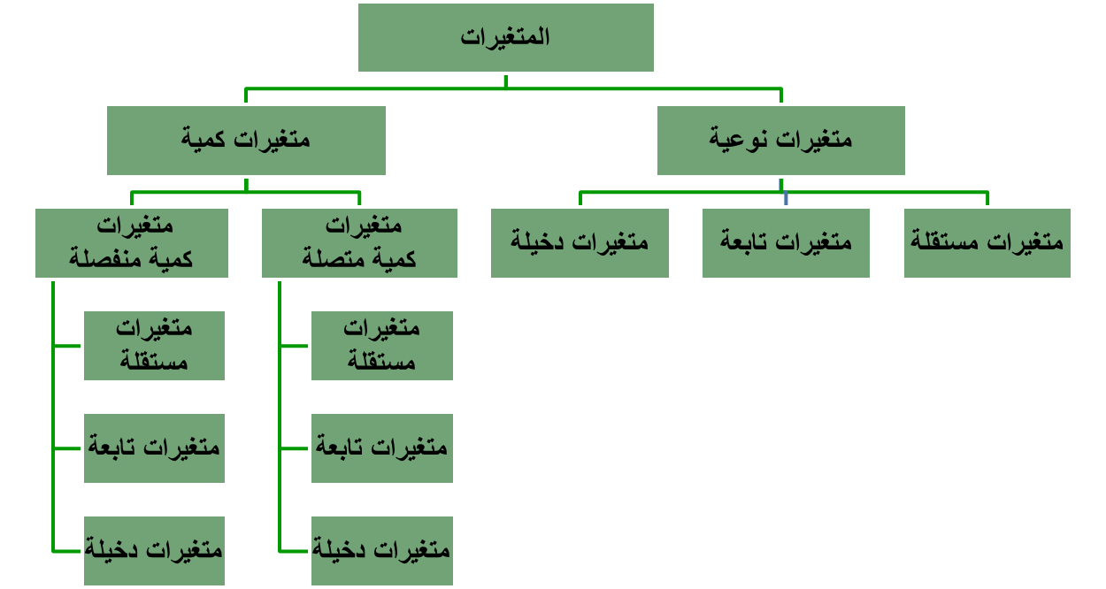

الخطوات الواجب مراعاتها بعد جمع البيانات
- هناك عدد من الخطوات يجب على الباحث مراعاتها بعد جمع البيانات منها :
- تسجيل البيانات
- ترميز البيانات
1- الترميز الرقمي أو العددي
2- الترميز الأبجدي أو الحرفي
3- الترميز الأبجدي الرقمي
- تصنيف البيانات
- مراجعة وتنقية البيانات

- طرق عرض البيانات
- وهناك عدة طرق لعرض وتبويب البيانات الا أن من أبسط تلك الطرق للتعبير عن البيانات هى أن تدمج هذه البيانات في صيغة كتابية إلا أن هذه الطريقة يشوبها الكثير من العيوب

- أما الطرق الفنية في عرض البيانات الإحصائية فهي:
- العرض الجدولي للبيانات
- العرض البياني للبيانات
- وسوف نتناول في هذه المحاضرة العرض الجدولي للبيانات بينما نتعرض للعرض البياني للبيانات في المحاضرة التالية إن شاء الله تعالى.
- أولا: العرض الجدولي
- ويقصد بالعرض الجدولي للبيانات: أن يتم تلخيص البيانات محل الدراسة وتصنيفها في صورة جداول تعبر عن القيم التي أخذها المتغير من خلال البيانات التي جمعها و تكرار كل قيمة من تلك القيم.

- أهمية الجداول الإحصائية:
- تعبر عن الحقائق الكمية المعروضة بعدد كبير من الأرقام في جداول بطريقة منظمة
- تلخيص المعلومات الرقمية الكثيرة العدد، المتغيرة القيم، مما يسهل التعرف عليها.
- الاستيعاب وبسهولة عدد كبير من الموضوعات
- إظهار البيانات بأكبر وضوح ممكن وأصغر حيز مستطاع

- تتكون أجزاء الجدول مما يلي:
- رقم الجدول: يجب أن يرقم كل جدول حتى تسهل الإشارة إليه.
- العنوان: يجب أن يعطي كل جدول عنوانا كاملا لتسهيل مهمة استخراج المعلومات منه، ويجب أن يكون هذا العنوان واضحا قصيرا بقدر الإمكان، ويستخدم في بعض الأحيان عنوان توضيحي لبعض الجداول وذلك من أجل إعطاء معلومات إضافية عن بيانات الجدول.
- الهيكل الرئيسي: ويتكون هذا الجدول من أعمدة وصفوف، ويعتبر ترتيب المعلومات في الأعمدة والصفوف أهم خطوة في تكوين الجدول.
- العمود: إن كل جدول يتكون من عمود أو أكثر ويوجد تكل عمود عنوان يوضح محتوياته.
- الحواشي: قد يحتوي الجدول على مفردات بيانات لا ينطبق عليها عنوان الجدول أو عنوان العمود، ففي هذه الحالة تستعمل الحواشي لتوضيح ذلك وذلك إما بترقيم الملاحظات أو باستعمال علامة (*) .. الخ.
- المصدر: قد تؤخذ بيانات الجدول من مصادر جاهزة لذلك يجب إظهار المصدر في أسفل الجدول حتى يمكن الرجوع إليه عند الحاجة.
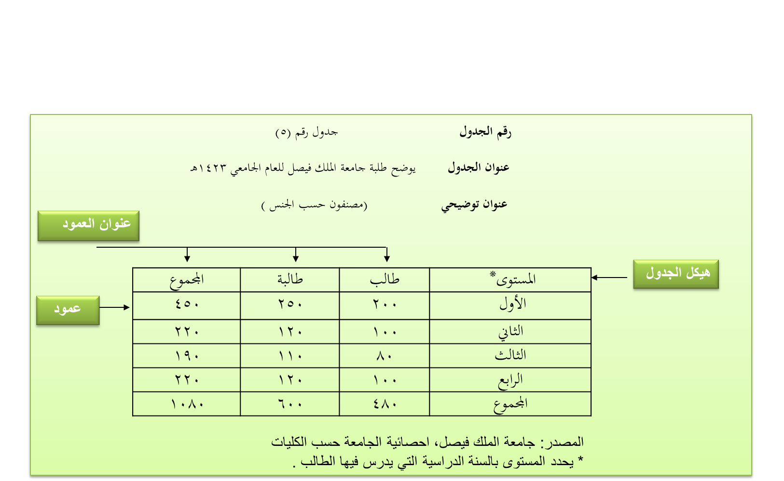

- أنواع الجداول الإحصائية
- تقسم الجداول تبعا لدرجة تعقيدها إلى:
- جداول بسيطة: وفيها يتكون كل من موضوع الجدول ومادته من بضع أسطر وخانات تتعلق بالتقسيمات الزمانية (أي الأمور التي يتناولها الجدول أمور تتسلسل حسب السنوات) أو المكانية (أي توزيع الظاهرة حسب المكان) أو مؤشرات وصفية بسيطة وبأرقام بسيطة أيضا.
- جداول التوزيع التكراري: وفيها تكون المعطيات مجمعة في فئات بمؤشر أو متغير واحد، ولكل فئة تكراراتها الخاصة عند ذلك المؤشر
- جدول التوزيع التكراري المتجمع: وفيه تجمع التكرارات على التوالي من أحد طرفي الجدول إلى طرفة الآخر فنحصل على التكرار الكلي (مجموعة التكرارات)، (فإذا بدأ من أعلى إلى أسفل الجدول) سمي جدول تكراري متجمع صاعد، (وإذا بدأ من أسفل إلى أعلى الجدول) سمي جدول تكرار متجمع نازل أو هابط.
- الجداول المزدوجة أو المركبة: وهي الجداول التي تتكون من متغيرين أو أكثر، وهذه المتغيرات قد توزع على أعمدة وحقول الجدول بصورة نظامية، تعبر عن الأفكار العلمية التي يريد الباحث توضيحها توضيحا عدديا.
- وقد أوضحنا في المحاضرة السابقة ما هي البيانات وعرفناها بأنها [هي مجموعة المشاهدات أو القياسات التي تخص ظاهرة معينة تحت الدراسة]
- وعرفنا كذلك المتغير على أنه: تلك الكمية التي نقوم بمشاهدتها أو قياسها ، كما ذكرنا أن البيانات إما أن تكون : نوعية أو كمية
- حيث :
- تتوقف عملية تبويب وتصنيف البيانات على نوع البيانات الإحصائية المراد التعامل معها ودراستها
- والتي يمكن تقسيمها من حيث طريقة إعداد الجداول إلى التالي:
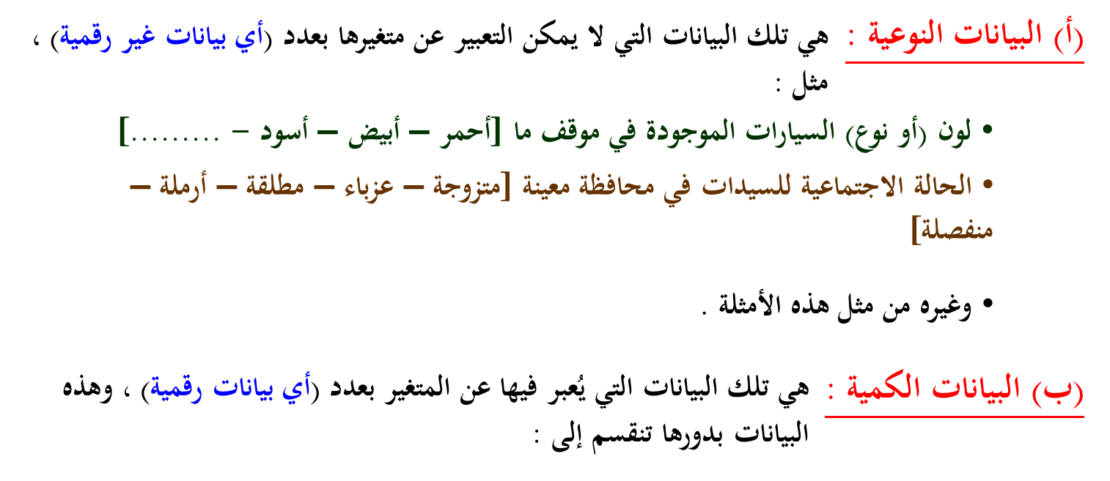
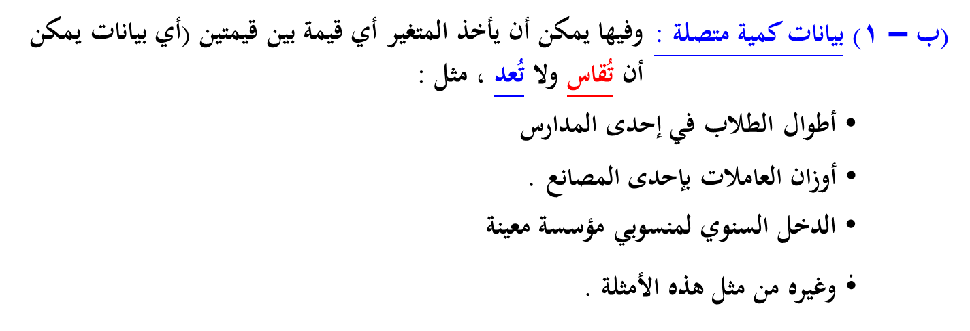
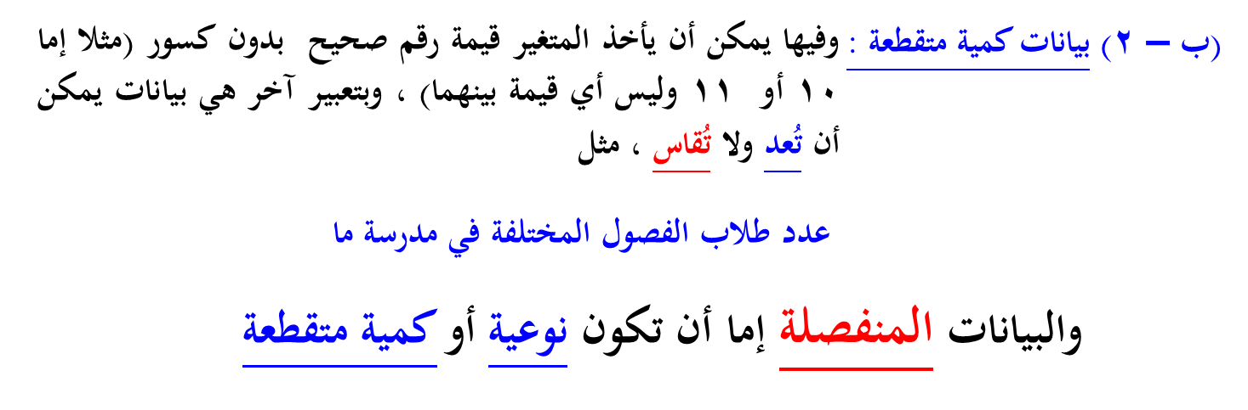
- ثانيا: البيانات الكمية المتصلة:
- وفيها يتم توزيع البيانات في جدول تكراري ذو فئات
- ويتم ذلك من خلال إتباع الخطوات التالية:
- الخطوة الأولى: تحديد عدد الفئات
- الخطوة الثانية: تحديد طول الفئة
- الخطوة الثالثة: تعيين حدود الفئات
- الخطوة الرابعة: توزيع التكرارات على الفئات
- وهناك عدة ملاحظات يجب الانتباه إليها عند عمل جدول التوزيع التكراري لبيانات المتغير الكمي المتصل:
- إن تحديد عدد الفئات يتوقف على أمور عدة منها:
- عدد المفردات محل الدراسة
- انتظام وتوزيع تلك البيانات
- طبيعة بيانات المشكلة محل الدراسة
- طول الفئة لا بد أيضاً من تحديده بعناية حيث يمثل الوجه الآخر للعملة مع عدد الفئات، فمن الأفضل أن يكون تحديده بطريقة تجعل مركز الفئة قريباً من تركز البيانات بتلك الفئة بقدر الإمكان حيث يعبر مركز الفئة عن قيمة كل مفردة من المفردات التي تنتمي لتلك الفئة
- أن تكون حدود الفئات واضحة بحيث لا يكون هناك أي تداخل فيما بينها.
- ومن هنا يمكن إعداد جداول التوزيعات التكرارية للمتغيرات المتصلة بثلاث صور هي:
- الجداول التكرارية المنتظمة
- الجداول التكرارية غير المنتظمة
- الجداول التكرارية المفتوحة

- ثانيا: العرض البياني للبيانات
- هي وسيلة مفيدة وفعالة لتوضيح وشرح الحقائق الرقمية وإبراز العلاقة بين المتغيرات، واستقراء اتجاهاتها العامة بأسلوب يسهل فهمه وتذكره بمجرد النظر .
- وتنطبق القواعد التي ذكرناها في العرض الجدولي على الرسوم البيانية، إذ يجب أن يرقم كل رسم ، ويعنون، ويمكن أن يستعمل الحواشي والمصدر وغيرها ..

- تختلف الرسوم البيانية حسب طبيعة ونوع البيانات المراد عرضها فإذا كانت البيانات اسمية أو رتبية (أي منفصلة) فإننا نستخدم أحد الأشكال البيانية التالية
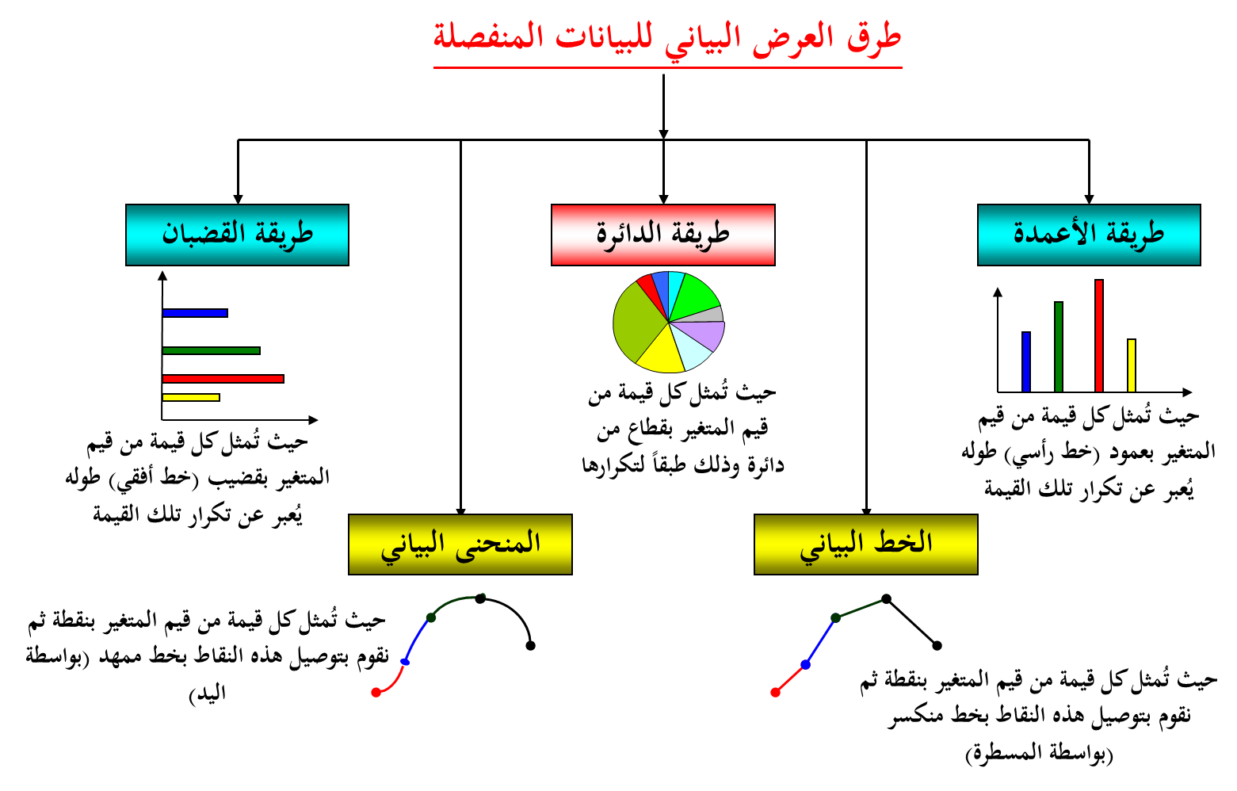

- طريقة الأعمدة:
- ويتم عرض البيانات من خلال هذا الأسلوب من خلال عدة أنواع من الأعمدة البيانية وهي:
أ- الأعمدة البيانية البسيطة : وهي عبارة عن مجموعة من الأعمدة الرأسية أو المستطيلات المتساوية القاعة والتي تتناسب ارتفاعاتها مع البيانات التي تمثلها

تمارين
أرادت باحث معرفة العلاقة بين حب الاستطلاع لدى الطلاب في السنوات الابتدائية وحل المسائل الرياضية، فاختار عشوائيا طلاب السنة الثالثة ثم اختار منهم عشوائيا 200 طالب، ثم قام بصياغة الفرضية التالية:
"لا توجد علاقة ذات دلالة إحصائية بين حب الاستطلاع وحل المسائل الرياضية”
ثم قام بتطبيق اختبار عليهم وذلك للحصول على البيانات اللازمة لاستنتاج العلاقة واتخاذ قرارات في ضوء ذلك

المطلوب :
- ما نوع الإحصاء الذي استخدمه الباحث في هذه الدراسة؟ علل ذلك ؟
- حدد مجتمع البحث في هذه الدراسة ، وما نوعه ؟
- حدد عينة الدراسة في هذه الدراسة ، وما نوعها؟
- حدد المتغير المستقل في هذه الدراسة ، وما نوعه ؟
- حدد المتغير التابع في هذه الدراسة ، وما نوعه ؟
- حدد في تصورتك المتغيرات الدخيلة التي من الممكن أن تؤثر على هذه الدراسة ؟
- حدد الفرضية التي يحاول الباحث اختبارها في هذه الدراسة ، وما نوعها ؟
- ما الوسيلة التي استخدمها الباحثة لجمع البيانات في هذه الدراسة ؟

